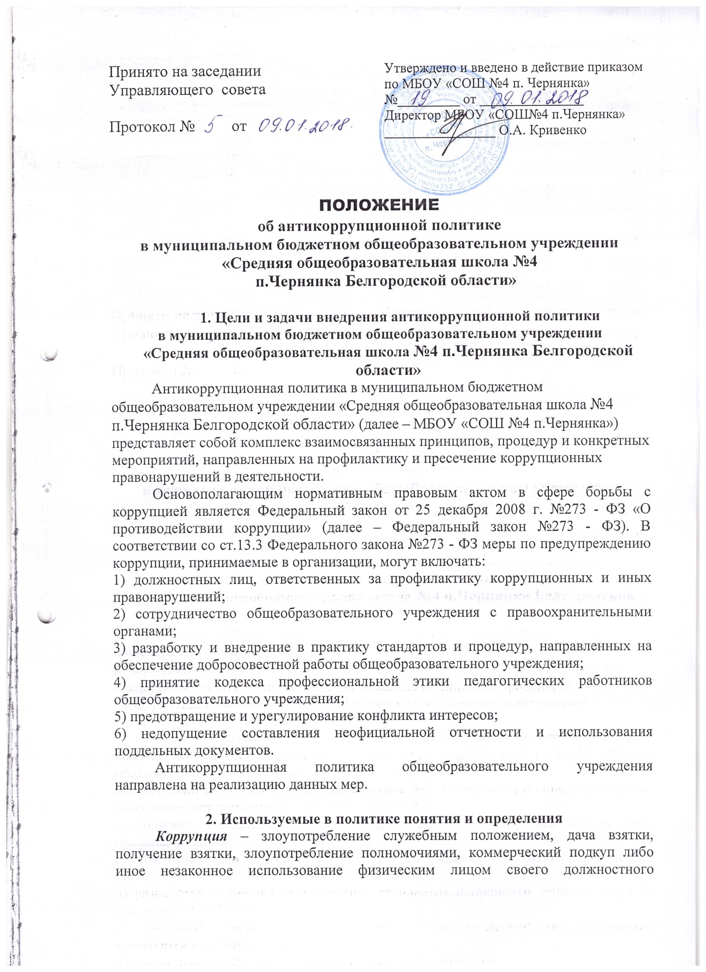

положения вопреки законным интересам общества и государства в целях получения выгоды в виде денег, ценностей, иного имущества или услуг имущественного характера, иных имущественных прав для себя или для третьих лиц либо незаконное предоставление такой выгоды указанному лицу другими физическими лицами. Коррупцией также является совершение перечисленных деяний от имени или в интересах юридического лица (п. 1 ст. 1 Федерального закона от 25 декабря 2008 г. №273-ФЗ «О противодействии коррупции»).
Противодействие коррупции – деятельность федеральных органов государственной власти, органов государственной власти субъектов Российской Федерации, органов местного самоуправления, институтов гражданского общества, организаций и физических лиц в пределах их полномочий (пункт 2 статьи 1 Федерального закона от 25 декабря 2008 г. № 273-ФЗ «О противодействии коррупции»):
а) по предупреждению коррупции, в том числе по выявлению и последующему устранению причин коррупции (профилактика коррупции);
б) по выявлению, предупреждению, пресечению, раскрытию и расследованию коррупционных правонарушений (борьба с коррупцией);
в) по минимизации и (или) ликвидации последствий коррупционных правонарушений.
Организация – юридическое лицо независимо от формы собственности, организационно-правовой формы и отраслевой принадлежности.
Контрагент – любое российское или иностранное юридическое или физическое лицо, с которым организация вступает в договорные отношения, за исключением трудовых отношений.
Взятка – получение должностным лицом, иностранным должностным лицом либо должностным лицом публичной международной организации лично или через посредника денег, ценных бумаг, иного имущества либо в виде незаконных оказания ему услуг имущественного характера, предоставления иных имущественных прав за совершение действий (бездействие) в пользу взяткодателя или представляемых им лиц, если такие действия (бездействие) входят в служебные полномочия должностного лица либо если оно в силу должностного положения может способствовать таким действиям (бездействию), а равно за общее покровительство или попустительство по службе.
Коммерческий подкуп – незаконные передача лицу, выполняющему управленческие функции в коммерческой или иной организации, денег, ценных бумаг, иного имущества, оказание ему услуг имущественного характера, предоставление иных имущественных прав за совершение действий (бездействие) в интересах дающего в связи с занимаемым этим лицом служебным положением (часть 1 статьи 204 Уголовного кодекса Российской Федерации).
Конфликт интересов – ситуация, при которой личная заинтересованность (прямая или косвенная) работника влияет или может повлиять на надлежащее исполнение им должностных (трудовых) обязанностей и при которой возникает или может возникнуть противоречие между личной заинтересованностью работника (представителя организации) и правами и законными интересами организации, способное привести к причинению вреда правам и законным интересам, имуществу и (или) деловой репутации организации, работником которой он является.
Личная заинтересованность работника – заинтересованность работника, связанная с возможностью получения работником при исполнении должностных обязанностей доходов в виде денег, ценностей, иного имущества или услуг имущественного характера, иных имущественных прав для себя или для третьих лиц
3. Основные принципы антикоррупционной деятельности
общеобразовательного учреждения
1. Принцип соответствия политики организации действующему законодательству и общепринятым нормам.
Соответствие реализуемых антикоррупционных мероприятий Конституции Российской Федерации, заключенным Российской Федерацией международным договорам, законодательству Российской Федерации и иным нормативным правовым актам, применимым к школе.
2. Принцип личного примера руководства.
Ключевая роль руководства школы в формировании культуры нетерпимости
к коррупции и в создании внутриорганизационной системы предупреждения и противодействия коррупции.
3. Принцип вовлеченности работников.
Информированность работников организации о положениях антикоррупционного законодательства и их активное участие в формировании и реализации антикоррупционных стандартов и процедур.
4. Принцип соразмерности антикоррупционных процедур риску коррупции.
Разработка и выполнение комплекса мероприятий, позволяющих снизить вероятность вовлечения школы, ее администрации и сотрудников в коррупционную деятельность, осуществляется с учетом существующих в деятельности данной организации коррупционных рисков.
5. Принцип эффективности антикоррупционных процедур.
Применение в организации таких антикоррупционных мероприятий, которые имеют низкую стоимость, обеспечивают простоту реализации и приносят значимый результат.
6. Принцип ответственности и неотвратимости наказания.
Неотвратимость наказания для работников организации вне зависимости от занимаемой должности, стажа работы и иных условий в случае совершения ими коррупционных правонарушений в связи с исполнением трудовых обязанностей, а также персональная ответственность руководства общеобразовательного учреждения за реализацию внутриорганизационной антикоррупционной политики.
7. Принцип открытости.
Информирование социальных партнеров и общественности о принятых в школе антикоррупционных стандартах ведения деятельности.
8. Принцип постоянного контроля и регулярного мониторинга.
Регулярное осуществление мониторинга эффективности внедренных антикоррупционных стандартов и процедур, а также контроля за их исполнением.

4. Область применения политики
и круг лиц, попадающих под ее действие
Основным кругом лиц, попадающих под действие политики, являются работники общеобразовательного учреждения, находящиеся с ним в трудовых отношениях, вне зависимости от занимаемой должности и выполняемых функций. Политика распространяется и на лица, выполняющие для общеобразовательного учреждения работы или предоставляющие услуги на основе гражданско-правовых договоров.

5. Определение должностных лиц, ответственных за
реализацию антикоррупционной политики,
в общеобразовательном учреждении
В общеобразовательном учреждении ответственным за противодействие коррупции, исходя из установленных задач, специфики деятельности, штатной численности, организационной структуры, материальных ресурсов является директор.
Обязанности директора включают в частности:
- разработку локальных нормативных актов организации, направленных на реализацию мер по предупреждению коррупции (антикоррупционной политики, кодекса профессиональной этики педагогических работников общеобразовательного учреждения и т.д.);
- проведение контрольных мероприятий, направленных на выявление коррупционных правонарушений работниками общеобразовательного учреждения;
- организация проведения оценки коррупционных рисков;
- прием и рассмотрение сообщений о случаях склонения работников к совершению коррупционных правонарушений в интересах или от имени иной организации, а также о случаях совершения коррупционных правонарушений работниками, контрагентами организации или иными лицами;
- организация заполнения и рассмотрения деклараций о конфликте интересов;
- организация обучающих мероприятий по вопросам профилактики и противодействия коррупции и индивидуального консультирования работников;
- оказание содействия уполномоченным представителям контрольно-надзорных и правоохранительных органов при проведении ими инспекционных проверок деятельности организации по вопросам предупреждения и противодействия коррупции;
- оказание содействия уполномоченным представителям правоохранительных органов при проведении мероприятий по пресечению или расследованию коррупционных преступлений, включая оперативно-розыскные мероприятия;
- проведение оценки результатов антикоррупционной работы и подготовка соответствующих отчетных материалов Учредителю.

6. Определение и закрепление обязанностей работников,
связанных с предупреждением и противодействием коррупции
Обязанности работников общеобразовательного учреждения в связи с предупреждением и противодействием коррупции являются общими для всех сотрудников школы.
Общими обязанностями работников в связи с предупреждением и противодействием коррупции являются следующие:
- воздерживаться от совершения и (или) участия в совершении коррупционных правонарушений в интересах или от имени школы;
- воздерживаться от поведения, которое может быть истолковано окружающими как готовность совершить или участвовать в совершении коррупционного правонарушения в интересах или от имени школы;
- незамедлительно информировать директора школы, руководство организации о случаях склонения работника к совершению коррупционных правонарушений;
- незамедлительно информировать непосредственного руководителя, организации о ставшей известной информации о случаях совершения коррупционных правонарушений другими работниками, контрагентами общеобразовательного учреждения или иными лицами;
- сообщить непосредственному директору или иному ответственному лицу о возможности возникновения либо возникшем у работника конфликте интересов.

7. Оценка коррупционных рисков
Целью оценки коррупционных рисков является определение конкретных процессов и видов деятельности общеобразовательного учреждения, при реализации которых наиболее высока вероятность совершения работниками организации коррупционных правонарушений как в целях получения личной выгоды, так и в целях получения выгоды общеобразовательным учреждением.
Оценка коррупционных рисков является важнейшим элементом антикоррупционной политики. Она позволяет обеспечить соответствие реализуемых антикоррупционных мероприятий специфике деятельности общеобразовательного учреждения и рационально использовать ресурсы, направляемые на проведение работы по профилактике коррупции.
Порядок проведения оценки коррупционных рисков:
- представить деятельность организации в виде отдельных процессов, в каждом из которых выделить составные элементы (подпроцессы);
- выделить «критические точки» - для каждого процесса и определить те элементы (подпроцессы), при реализации которых наиболее вероятно возникновение коррупционных правонарушений.
- Для каждого подпроцесса, реализация которого связана с коррупционным риском, составить описание возможных коррупционных правонарушений, включающее:
- характеристику выгоды или преимущества, которое может быть получено организацией или ее отдельными работниками при совершении «коррупционного правонарушения»;
- должности в общеобразовательном учреждении, которые являются «ключевыми» для совершения коррупционного правонарушения – участие каких должностных лиц необходимо, чтобы совершение коррупционного правонарушения стало возможным;
- вероятные формы осуществления коррупционных платежей.
- На основании проведенного анализа подготовить «карту коррупционных рисков общеобразовательного учреждения» - сводное описание «критических точек» и возможных коррупционных правонарушений.
- Разработать комплекс мер по устранению или минимизации коррупционных рисков.

8. Ответственность сотрудников за несоблюдение требований
антикоррупционной политики
Своевременное выявление конфликта интересов в деятельности работников общеобразовательного учреждения является одним из ключевых элементов предотвращения коррупционных правонарушений.
В основу работы по управлению конфликтом интересов в общеобразовательном учреждении могут быть положены следующие принципы:
- обязательность раскрытия сведений о реальном или потенциальном конфликте интересов;
- индивидуальное рассмотрение и оценка репутационных рисков для общеобразовательного учреждения при выявлении каждого конфликта интересов и его урегулирование;
- конфиденциальность процесса раскрытия сведений о конфликте интересов и процесса его урегулирования;
- соблюдение баланса интересов общеобразовательного учреждения и работника при урегулировании конфликта интересов;
- защита работника от преследования в связи с сообщением о конфликте интересов, который был своевременно раскрыт работником и урегулирован (предотвращен) общеобразовательным учреждением.

Обязанности работников в связи с раскрытием и урегулированием конфликта интересов:
- при принятии решений по деловым вопросам и выполнении своих трудовых обязанностей руководствоваться интересами общеобразовательного учреждения – без учета своих личных интересов, интересов своих родственников и друзей;
- избегать (по возможности) ситуаций и обстоятельств, которые могут привести к конфликту интересов;
- раскрывать возникший (реальный) или потенциальный конфликт интересов;
- содействовать урегулированию возникшего конфликта интересов.

В общеобразовательном учреждении возможно установление различных видов раскрытия конфликта интересов, в том числе:
- раскрытие сведений о конфликте интересов при приеме на работу;
- раскрытие сведений о конфликте интересов при назначении на новую должность;
- разовое раскрытие сведений по мере возникновения ситуаций конфликта интересов.
Раскрытие сведений о конфликте интересов желательно осуществлять в письменном виде. Может быть допустимым первоначальное раскрытие конфликта интересов в устной форме с последующей фиксацией в письменном виде.
Общеобразовательное учреждение берёт на себя обязательство конфиденциального рассмотрения представленных сведений и урегулирования конфликта интересов.
Поступившая информация должна быть тщательно проверена уполномоченным на это должностным лицом с целью оценки серьезности возникающих для организации рисков и выбора наиболее подходящей формы урегулирования конфликта интересов. Следует иметь в виду, что в итоге этой работы общеобразовательного учреждения может прийти к выводу, что ситуация, сведения о которой были представлены работником, не является конфликтом интересов и, как следствие, не нуждается в специальных способах урегулирования.
Общеобразовательное учреждение также может прийти к выводу, что конфликт интересов имеет место, и использовать различные способы его разрешения, в том числе:
- ограничение доступа работника к конкретной информации, которая может затрагивать личные интересы работника;
- добровольный отказ работника школы или его отстранение (постоянное или временное) от участия в обсуждении и процессе принятия решений по вопросам, которые находятся или могут оказаться под влиянием конфликта интересов;
- пересмотр и изменение функциональных обязанностей работника;
- временное отстранение работника от должности, если его личные интересы входят в противоречие с функциональными обязанностями;
- перевод работника на должность, предусматривающую выполнение функциональных обязанностей, не связанных с конфликтом интересов;
- передача работником принадлежащего ему имущества, являющегося основой возникновения конфликта интересов, в доверительное управление;
- отказ работника от своего личного интереса, порождающего конфликт с интересами общеобразовательного учреждения;
- увольнение работника из общеобразовательного учреждения по инициативе работника;
- увольнение работника по инициативе работодателя за совершение дисциплинарного проступка, то есть за неисполнение или ненадлежащее
- исполнение работником по его вине возложенных на него трудовых обязанностей.
Приведенный перечень способов разрешения конфликта интересов не является исчерпывающим. В каждом конкретном случае по договоренности общеобразовательного учреждения и работника, раскрывшего сведения о конфликте интересов, могут быть найдены иные формы его урегулирования.
При разрешении имеющегося конфликта интересов следует выбрать наиболее «мягкую» меру урегулирования из возможных с учетом существующих обстоятельств. Более жесткие меры следует использовать только в случае, когда это вызвано реальной необходимостью или в случае, если более «мягкие» меры оказались недостаточно эффективными. При принятии решения о выборе конкретного метода разрешения конфликта интересов важно учитывать значимость личного интереса работника и вероятность того, что этот личный интерес будет реализован в ущерб интересам общеобразовательного учреждения.
Ответственными за прием сведений о возникающих (имеющихся) конфликтах интересов является непосредственный начальник работника – директор. Рассмотрение полученной информации целесообразно проводить коллегиально.
Консультирование по вопросам противодействия коррупции обычно осуществляется в индивидуальном порядке.
В качестве приложения к антикоррупционной политике в общеобразовательном учреждении ежегодно утверждается план по антикоррупционной деятельности в школе.

